迈赫精酿啤酒 (广元) 有限公司渠道合作招商

一、企业概况
迈赫精酿啤酒 (广元) 有限公司参照德国工业4.0标准建设，年设计产能5万吨。
拥有6项国家发明专利、6年研发经验，联合比利时鲁文大学共建菌种实验室；坚守时间、酵母、水质、麦芽四道工艺标准，主打国产高品质精酿。
二、招商合作渠道
面向酒类经销商、连锁餐饮、酒吧夜场、商超、电商、酒店文旅、企业团购、外贸公司，开放经销代理、渠道铺货、代工定制、品牌联名、长期供货合作。
三、合作模式
提供350ml瓶装、1L罐装、20L商用桶装多规格成品；支持OEM/ODM代工、联名新品、专属口味定制，供货规格、价格、交期、市场扶持可面议。
四、产品线
(一） 15日速饮系列：全麦拉格、比利时小麦、七佛贡茶精酿、双料浑浊IPA、玫瑰西打、小麦白啤
（二）液态艺术家系列：比利时小麦、琥珀IPA、玫瑰西打、茉莉花茶精酿、黑麦、血橙西打、贡茶精酿、全麦拉格
（三）1+1果啤：鲜橙拉格
（四）初见系列：德式浑浊拉格
（五） 20L商用量贩装：贡茶、全麦拉格、玫瑰西打、琥珀IPA、比利时小麦、茉莉花茶、鲜橙拉格、小麦白啤等
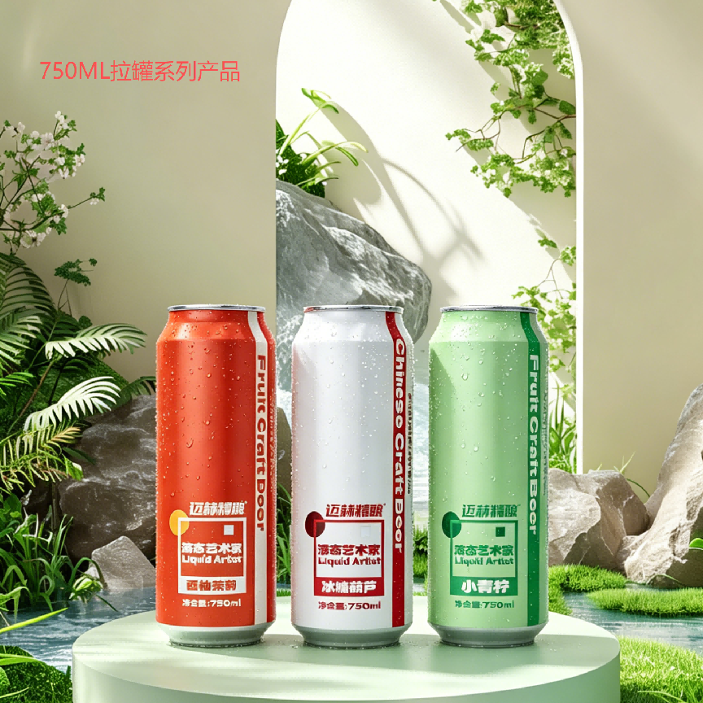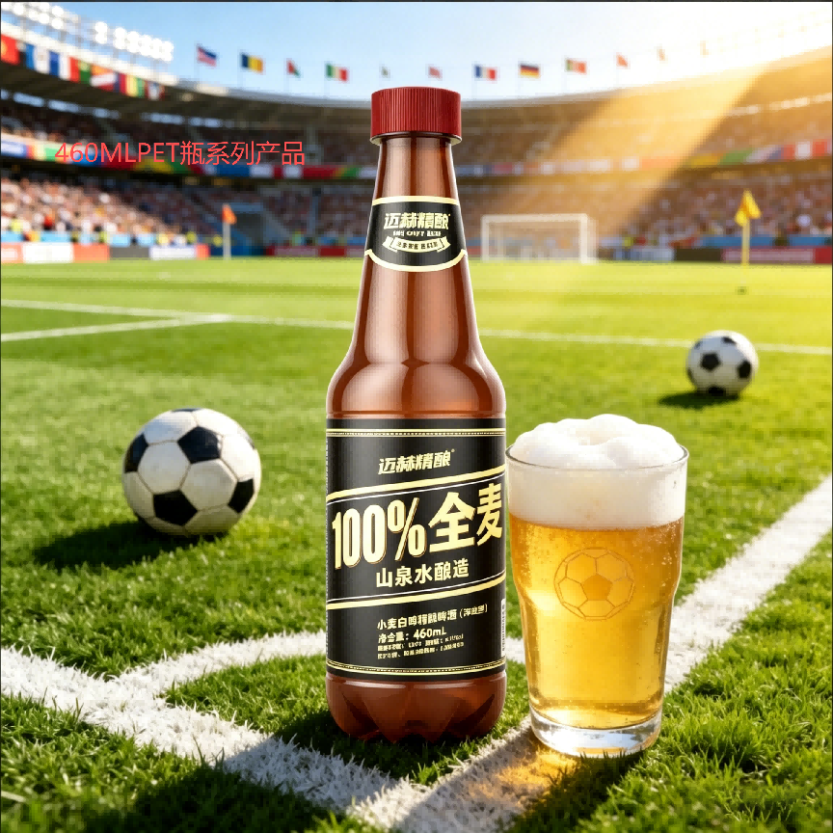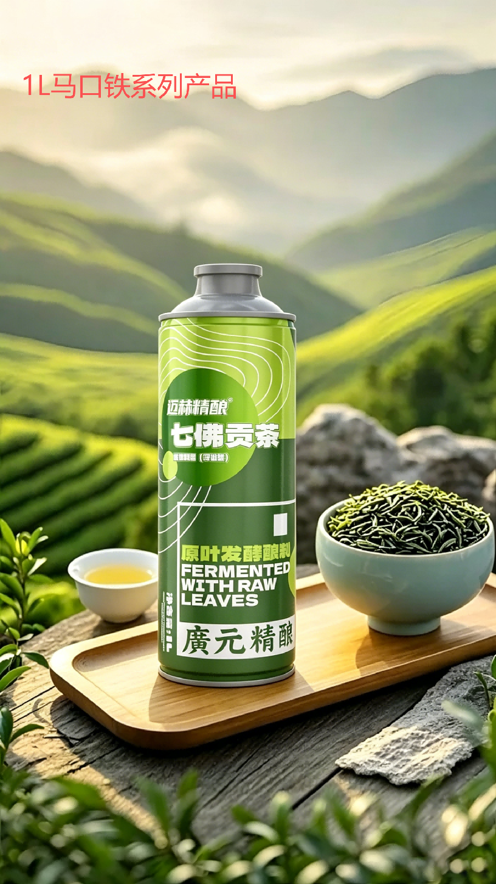
五、联系方式
联系人：张先生
电话：18886686767

